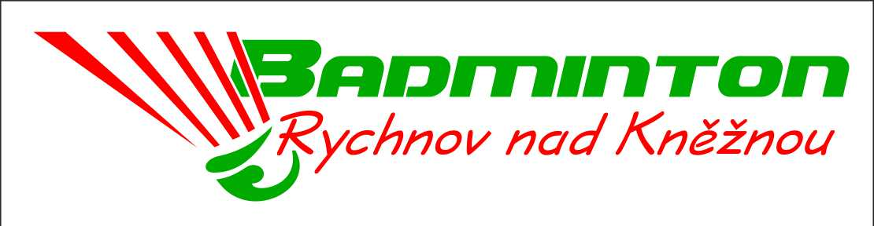
Pořádá oblastní přebor U-15

Pořadatel: Badminton Rychnov nad Kněžnou, z.s.

Termín: sobota 14.10.2017

Místo: tělocvična gymnázia F. M. Pelcla vchod z ulice
„Na Drahách“
GPS: 50°9'45.237"N, 16°16'48.111"E

Vedení turnaje: členové Badminton Rychnov nad Kněžnou, z.s.

Vrchní rozhodčí: Maňásková Kvetoslava

Disciplína: DD,DCH,ČD,ČCH,SČ

Herní systém: K.O. na 1 porážku

Míče: vlastní, péřové dle pořadí stanoveného STK ČBaS

Prezentace: 8,15 hod. - 8,40 hod.
Losování: 8,45 hod.
Zahájení hry: 9,00 hod.

Startovné: 70,-Kč za disciplínu a hráče

Právo účasti: hráčky a hráči dané kategorie s platnou licencí,
s právem startu dle rozpisu soutěží GP. Turnaj je uzavřený pro
hráče Východočeské oblasti.

Ceny: hráči na prvních místech obdrží medajle, diplomy a drobné
ceny
Přihlášky: do čtvrtka 12.10.2017 na adresu: manasekp@volny.cz
tel: 725951090, 724952451
Občerstvení zajištěno v hale po celou dobu turnaje.
Parkování kousek od haly.
Mapa a kudy k nám:

Parkování v ulici „Na Drahách“ – GPS: 50°9'44.907"N, 16°16'51.58"E

Pohled na tělocvičnu a vchod:

